Microsoft excel

Δραστηριότητα 1
Τι αποτέλεσμα θα δώσουν οι παρακάτω πράξεις; Συμπληρώστε τον πίνακα.

= 6 / 3 * 2
= 6 / (3 * 2)
= 4 + 12 / 3 * 2
= (3 + 4)*2
= 10 * 8 / (2 + 3) * 2 + 6
= (11 + 14) / (2 + 3) - 4
= 30 / (10 / 2) * 2
= (13 + 5) / 9 * 6 / 2

Δραστηριότητα 2
Αν τα κελιά Α1, Β1 και C1 έχουν τιμές 3, 4 και 1 τι τιμές θα απεικονίζονται στα παρακάτω κελιά στα οποία έχουν εισαχθεί οι τύποι υπολογισμού που σημειώνονται δίπλα;

A3 = B1 - C1
 | A | B | C
1 | 3 | 4 | 1
2
3
C2 = Α3 + B1
B2 = B1 + C2
B3 = Β2 - Α1 * C1
A2 = A1 * B3
C3 = A2 / (B1 - C1)

Δραστηριότητα 3
Βρείτε τα αποτελέσματα στο excel συμπληρώστε τον παρακάτω πίνακα:

- 2) 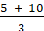 3) 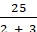
1
2
3
4
5
6
7
8
9
10
11
12
13
14
15

4) 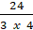 5) 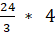 6) 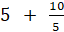

7) 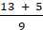 8) 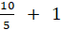 9) 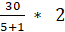

10) 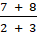 11) 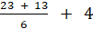 12)

13) 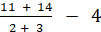 14) 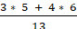 15) 